**5주차 과제**

**전공: 경영학과 학년: 3학년 학번: 20190963 이름: 한다현**

**1.**

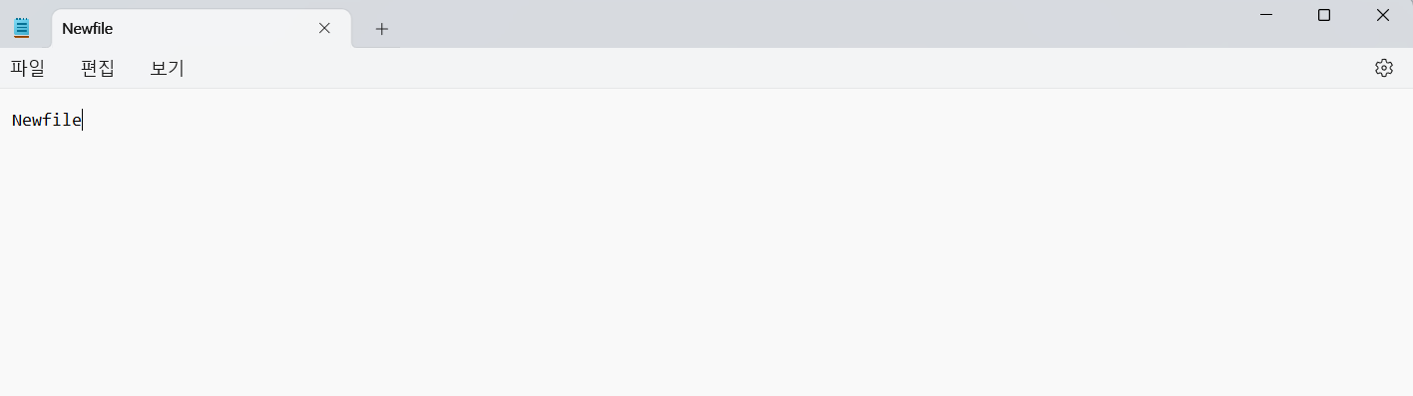

**먼저 New branch를 생성한 후 Newfile의 내용을 Newfile로 업데이트한다.**

**git checkout -b New로 New 브랜치를 생성한 후 New 브랜치로 이동하여 파일을 수정하고 modify Newfile으로 commit한다. 이 수정사항을 git push origin New로 깃허브에 push한다.**

**위 사진은 New 브랜치를 깃허브에서 확인한 사진이다. Newfile.txt파일이 modify Newfile이라는 내용으로 commit된 것을 확인할 수 있다.**

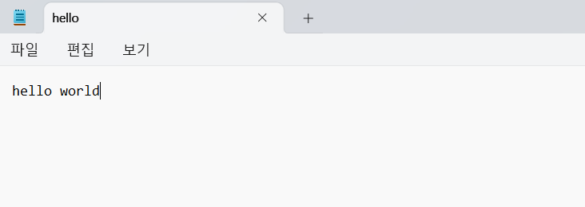

**다음은 hello 브랜치를 생성하고, hello라는 파일을 생성한 뒤 파일의 내용을 hello world라고 작성한다.**

**git checkout -b hello로 hello 브랜치를 생성한 후 hello 브랜치로 이동한다. 위와 같이 hello 파일을 작성한 후 add hello라고 commit한다. 이러한 수정사항을 git push origin hello로 깃허브에 push한다.**

**위 사진은 hello 브랜치를 깃허브에서 확인한 사진이다. Hello.txt 파일이 생성된 것을 볼 수 있다.**

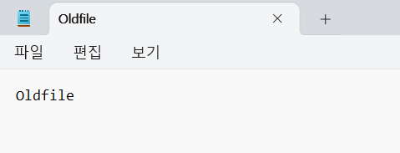

**마지막으로 Old 브랜치를 생성한 후 Oldfile.txt를 생성하고 그 내용을 Oldfile이라고 작성한다.**

**git checkout -b Old로 Old 브랜치를 생성하고 Old 브랜치로 이동한다. 위와 같이 Oldfile.txt를 작성하고 이를 add Oldfile으로 commit한다. 이 후 git push origin Old로 깃허브에 push한다.**

**위 사진은 Old 브랜치를 깃허브에서 확인한 사진이다. Oldfile.txt가 add Oldfile이라는 커밋으로 생성된 것을 볼 수 있다.**

**이 사진은 comsil_5_github repository에 존재하는 브랜치를 보여주는 사진이다. main, New, Old, hello 총 4개의 브랜치가 존재하는 것을 볼 수 있다.**

**먼저 main 브랜치로 이동한 후 main 브랜치에서 병합을 실행한다. git merge New Old hello로 New, Old, hello 브랜치를 모두 main 브랜치에 병합한다. 이 후 브랜치들을 병합한 것을 git push origin main으로 깃허브에 push한다.**

**위 사진은 깃허브에서 main 브랜치를 확인한 것이다. 모든 브랜치의 내용이 main 브랜치에 정상적으로 병합된 것을 볼 수 있다.**